Clase 14 - Práctida de Lenguajes

Grupo 2 – Semana 5

● ¿Qué tipo de ejecución (compilado, interpretado, etc) tiene el lenguaje?

NODE JS:

Node.js es un entorno en tiempo de ejecución multiplataforma, de código abierto, para la capa del servidor (pero no limitándose a ello) basado en el lenguaje de programación JavaScript, asíncrono, con E/S de datos en una arquitectura orientada a eventos y basado en el motor V8 de Google.

RUBY:

Ruby es un lenguaje de programación interpretado, reflexivo y orientado a objetos. Soporta introspección, reflexión y metaprogramación, además de soporte para hilos de ejecución gestionados por el intérprete.

● ¿Para qué tipo de desarrollo se utiliza normalmente el lenguaje?

NODE JS:

Node. js es un entorno controlado por eventos diseñado para crear aplicaciones escalables, permitiéndote establecer y gestionar múltiples conexiones al mismo tiempo.

Gracias a esta característica, no tienes que preocuparte con el bloqueo de procesos, pues no hay bloqueos.

RUBY:

Es un lenguaje de propósito general, es decir, con Ruby se pueden desarrollar todo tipo de aplicaciones diferentes: aplicaciones de servicio web, clientes de correo electrónico, procesamiento de datos en Backend, aplicaciones de red, etc. Cualquier cosa que se te ocurra puedes hacerlo con Ruby.

● ¿Con que ide o editor de texto puede utilizar el lenguaje? Nombre de una librería o framework famoso del mismo.

NODE JS:

Como es un entorno basado en el lenguaje de programación JavaScript, se puede ejecutar en la mayoría de los editores de texto conocidos, como, por ejemplo;

* Visual Studio Code.
* Atom.
* Sublime Text.
* VIM
* WebStorm.

### Para poder funcionar correctamente, NodeJS consta de dependencias, una ellas son las librerías. Un ejemplo de una de las librerías más importantes que necesita NodeJS podría ser V8;

La librería V8 proporciona a Node.js un motor de JavaScript, que Node.js controla a través de la API V8 C++. V8 es mantenido por Google para su uso en Chrome.

RUBY:

Los editores de texto más utilizados para ejecutar Ruby son los siguientes;

* RubyMine.
* Aptana Studio.
* Atom.
* VIM.
* Sublime Text.
* Emacs.
* Apache NetBeans.

Un ejemplo de un framwork muy utilizado en Ruby puede ser RACK;

Con Rack los desarrolladores se pueden enfocar en la parte importante o diferenciador de su framework y no en la comunicación con los diferentes servidores web.

Pero con Rack también es posible crear pequeñas aplicaciones web.

● Investigar y realizar en la sintaxis del lenguaje dado, la siguiente operación matemática:

○ x = 4

○ y = 5

○ z = x + y

NodeJS:

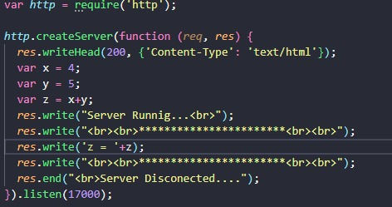

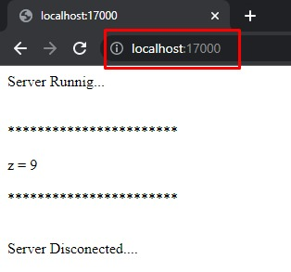

Ruby:

